**Czaroit**

**Czaroit – zwany kamieniem jasnowidzów**

Jeden z najbardziej zagadkowych kamieni, który owiany jest nutka tajemnicy. Wiemy, że wszystko, co nie do końca wyjaśnione budzi w ludziach ciekawość i chęć obcowania z tym.

Czaroit to minerał z gromady krzemianów. Należy do minerałów rzadkich i występuje tylko w jednym miejscu na świecie. Jest minerałem o zagadkowej strukturze między krzemianami warstwowymi a wstęgowymi i bardzo zmiennym składzie chemicznym. Jego skład chemiczny nie jest do końca znany i zbadany.

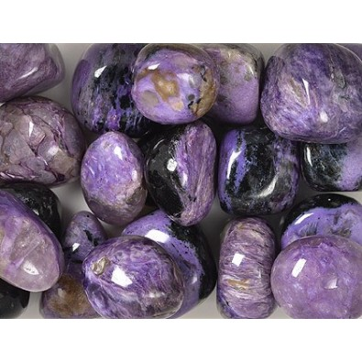

Kamień ten zawdzięcza swoja nazwę rzece Czarze, która znajduje się w Rosji, nad którą został odnaleziony po raz pierwszy i gdzie można go do tej pory odnaleźć. Występuje on tylko w jednym miejscu na świecie. W tym samym, w którym go odkryto i – jak donoszą wyniki badań – powierzchnia jego występowania obejmuje jedynie 10 kilometrów kwadratowych. Zapasy czaroitu z roku na rok się kurczą, dlatego wydobycie jest ograniczone prawnie.

Uroda tego kamienia też jest wyjątkowa- włókniste skupienia kryształów o jedwabistym połysku tworzą skomplikowane wzory, przez co jego powierzchnia wydaje się trójwymiarowa. Jeszcze większą uwagę przyciąga barwa, która zachwyca różnymi odcieniami fioletu.

Czaroit jest kamieniem przeznaczonym przede wszystkim dla ludzi podążających ścieżką rozwoju duchowego. Kamień ten łączy ziemskie doświadczenia z mistycyzmem i pokazuje, że są to sfery nierozerwalnie ze sobą związane i człowiek powinien dbać zarówno o swój pierwiastek fizyczny, jak i duchowy.

Jego fioletowy kolor wpływa na czakre korony i pomaga w pracy z nią.

**Właściwości czaroitu:**

* Wspomagają proces jasnowidzenia.
* Leczy różnego rodzaju nałogi i obsesje.
* Czaroit pomaga pokonać paraliżujący strach oraz łagodzi wszelkie dolegliwości ze strony układu nerwowego.
* Noszenie przy sobie czaroitu pozwala na usunięcie negatywnych energii oraz zwiększa prawdopodobieństwo szczęśliwych zbiegów okoliczności.
* Wprowadza harmonię i pozwala odetchnąć, wchodząc na wyższy poziom zrozumienia nie tylko siebie samego, ale też otaczającego nas świata.
* Pomaga w walce ze schorzeniami wątroby i nerek.
* Powoduje podniesienie energii ziemskiej do naszej czakry korony, przez co pozwala nasycić nam swoje codzienne życie boskością.
* Rozwija umysł i umiejętność kontaktowania się z samym sobą, z Istotą Najwyższą, z przyszłością, z Ziemią, z własną energetyką, z własną duszą.
* Czaroit pozwala na oczyszczenie duszy, na świadome przepracowanie popełnionych błędów i podjęcie nowej, bardziej świadomej ścieżki.
* Noszenie go przy sobie wspiera i przyspiesza procesy regeneracji organizmu po przebytych chorobach lub, jeśli zostanie zastosowany we wcześniejszej fazie, pomaga szybciej wyjść ze stanów chorobowych.
* Jest to kamień silnie związany z psychiką człowieka, dlatego jego głównymi atutami są skłonności do pomagania przy stanach depresyjnych, lękowych oraz bezsenności.
* Niweluje zachowania agresywne, wycisza nerwy i sprawia, że właściciel przyjaźniej, cieplej i serdeczniej patrzy na innych ludzi, ale również oni milej go przyjmują.

Idealny kamień dla ludzi, który rozwijają się duchowo i chcą połączyć świat ducha ze światem fizycznym, są gotowi na wglądy z poprzednich wcieleń i prace z tymi aspektami.